关于转发第十五届全国中小学校园影视评选活动的通知
各中小学幼儿园：
现将市馆和央馆《关于举办第十五届全国中小学校园影视评选活动的通知》转发给你们，请各中小学幼儿园积极参加此次评选活动，并按相关参选要求于2018年5月10日前报区教育学院教育技术中心。中心将组织专家对送评节目进行评选，统一报送市电教馆。
参赛节目技术要求：高清通用视频格式，幅面1920*1080或1280*720，视频码流为4Mbit/s，帧速率为25帧/秒。所有参赛作品均为数据格式提交；作品申报表、论文均需提交电子打印稿各一套。
参评费由市馆评审后通知各单位直接汇交组委会账户，以自愿参加原则。
联系地址：奉贤区南桥镇菜场路1132号
联系人：瞿慧峰
联系电话：13524961555
Ftp地址：ftp://ftp.fxedu.cn/进修学院/信息中心/个人资料/瞿慧峰/第十五届中国中小学校园影视奖节目征集

详见附件：

附件1
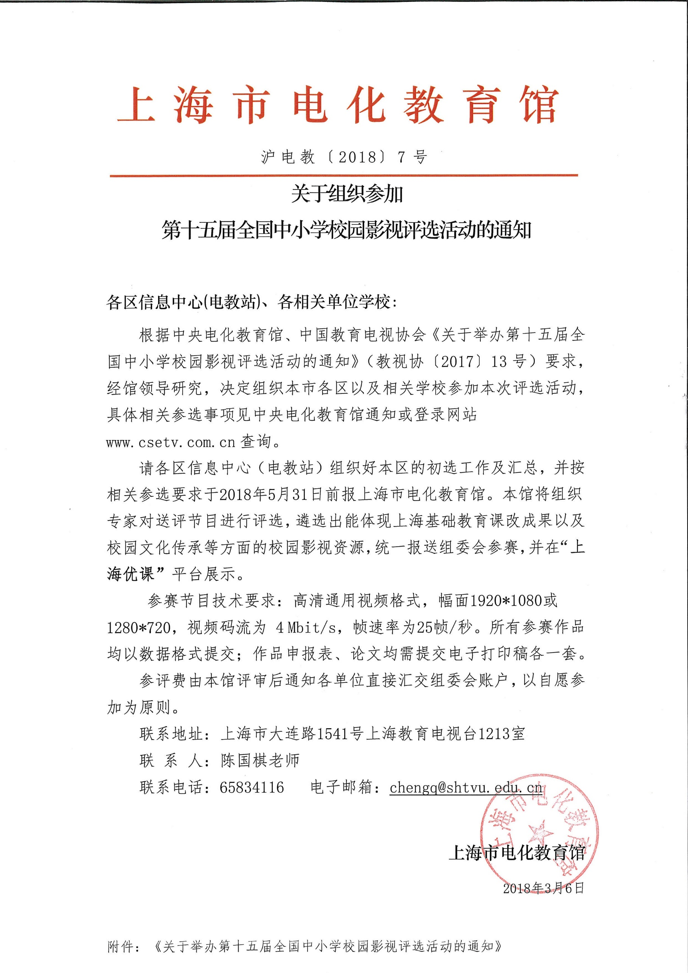

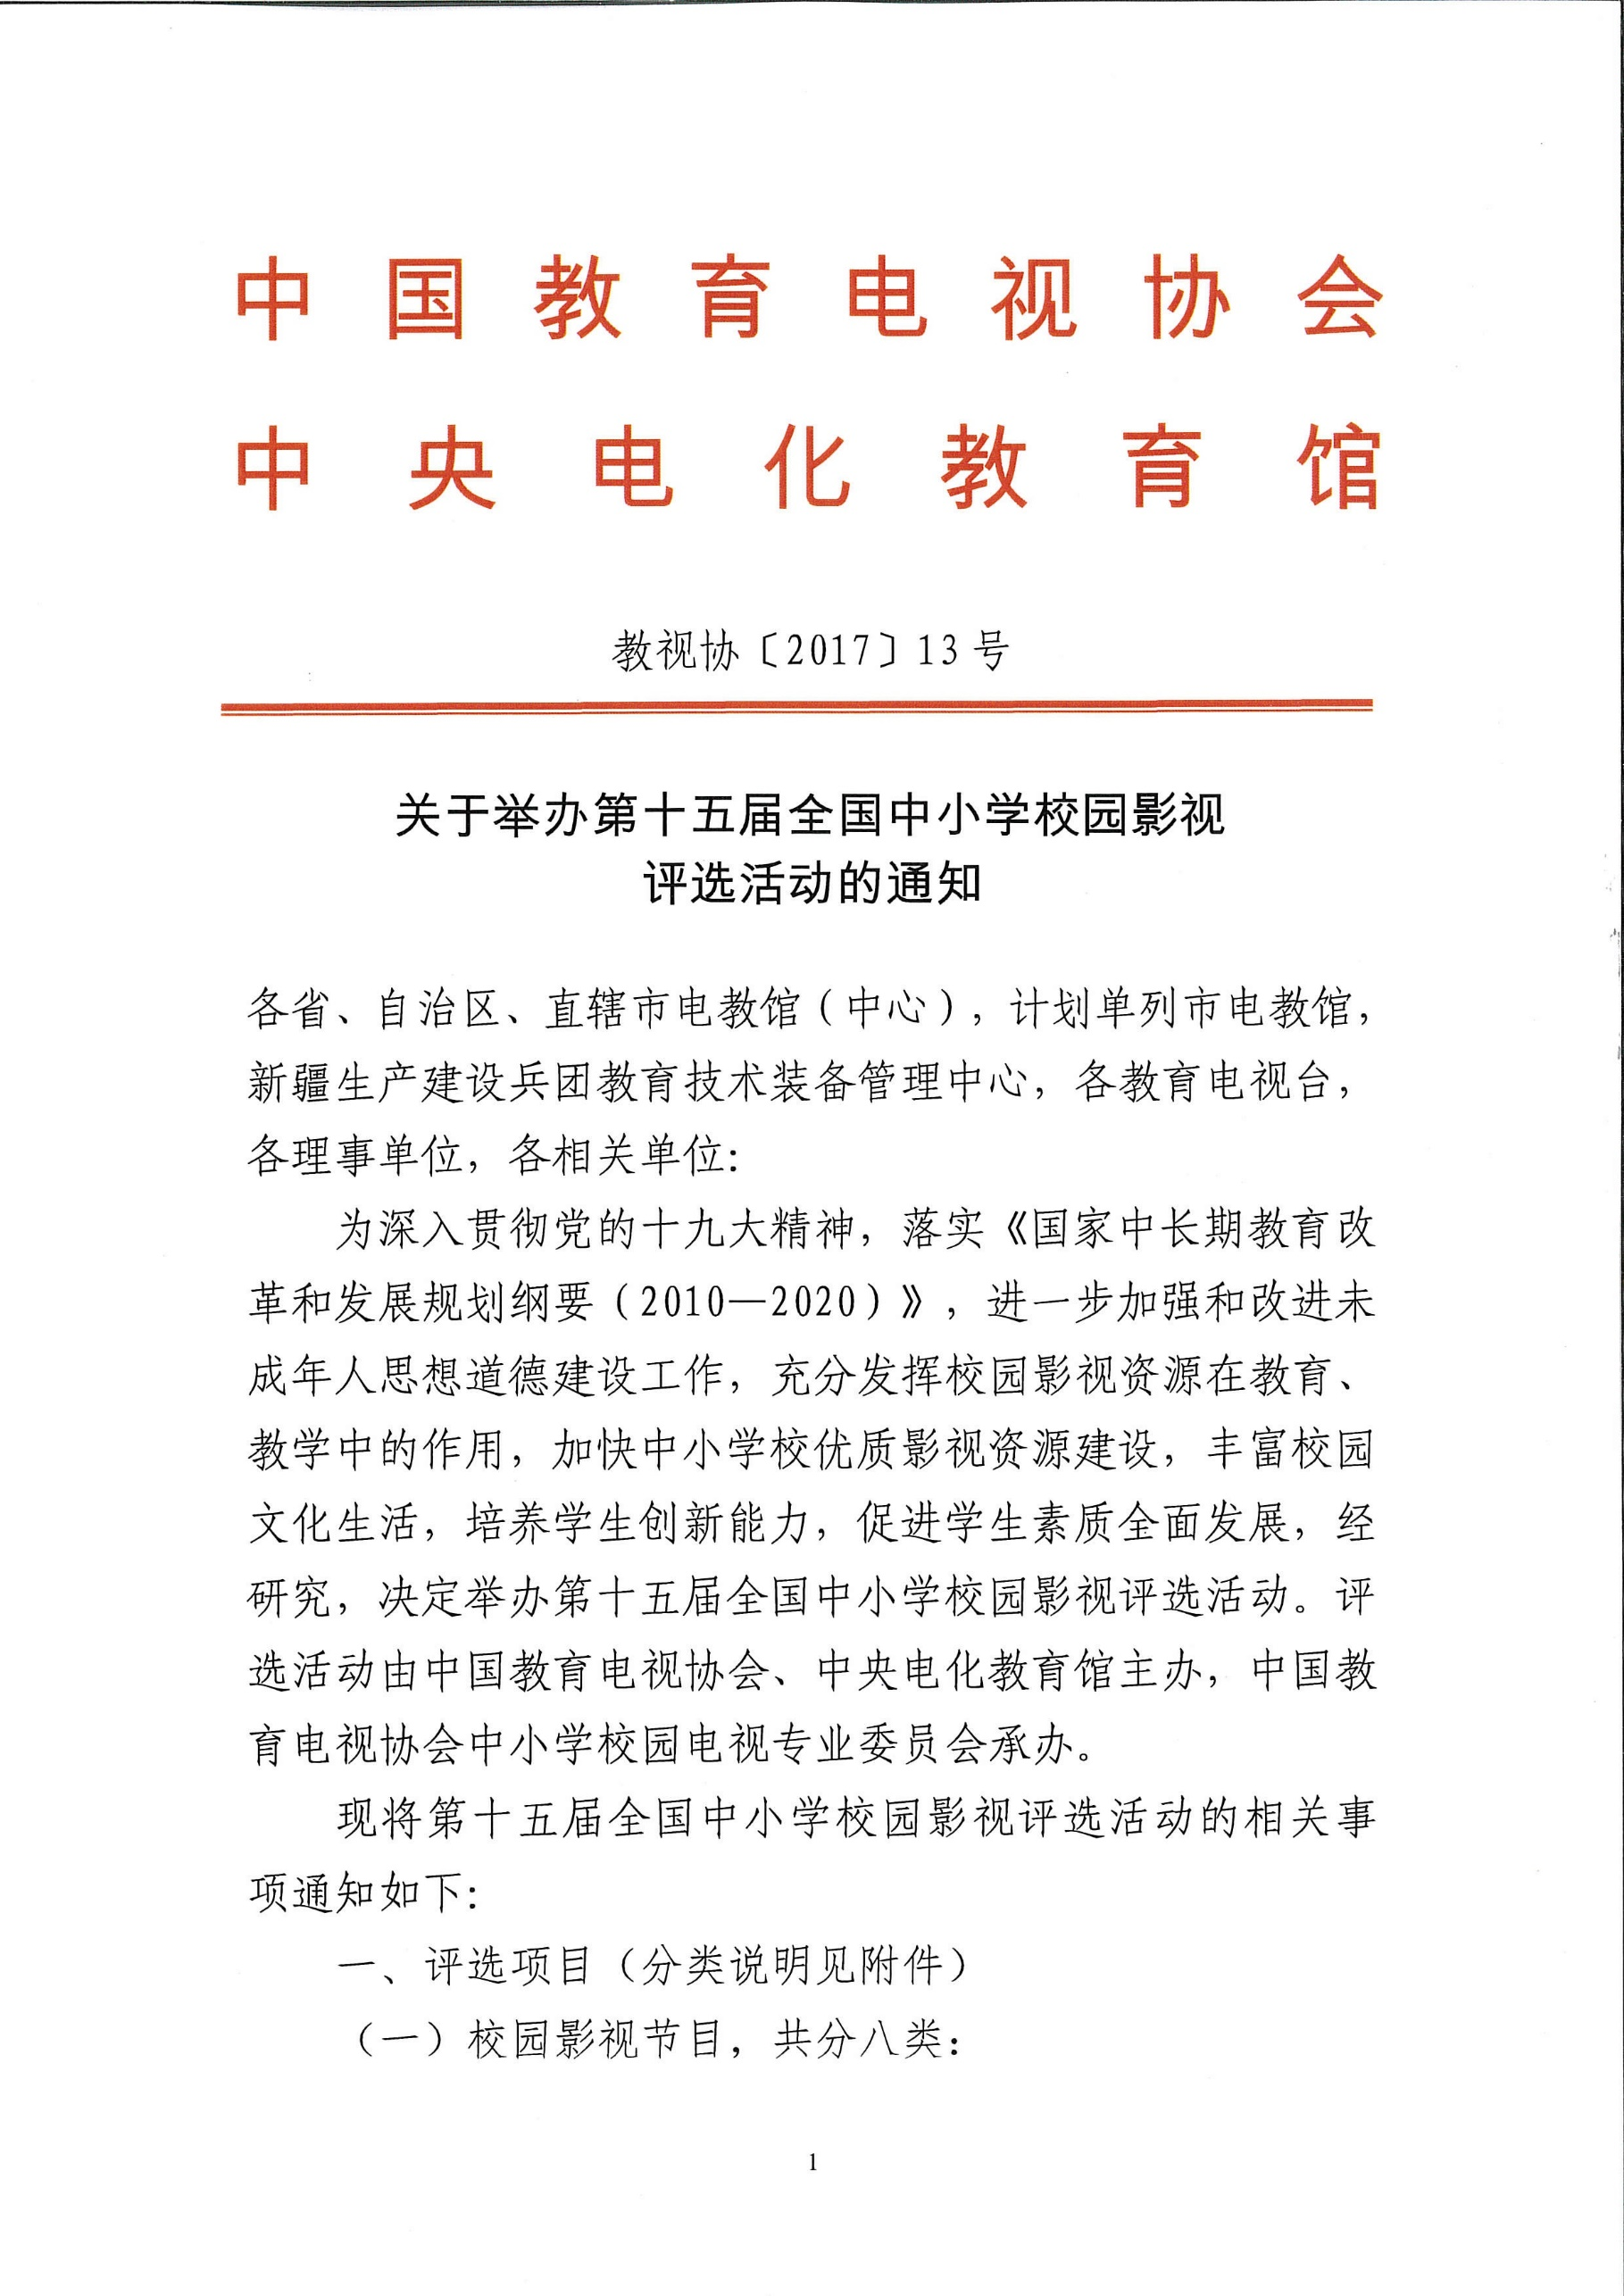

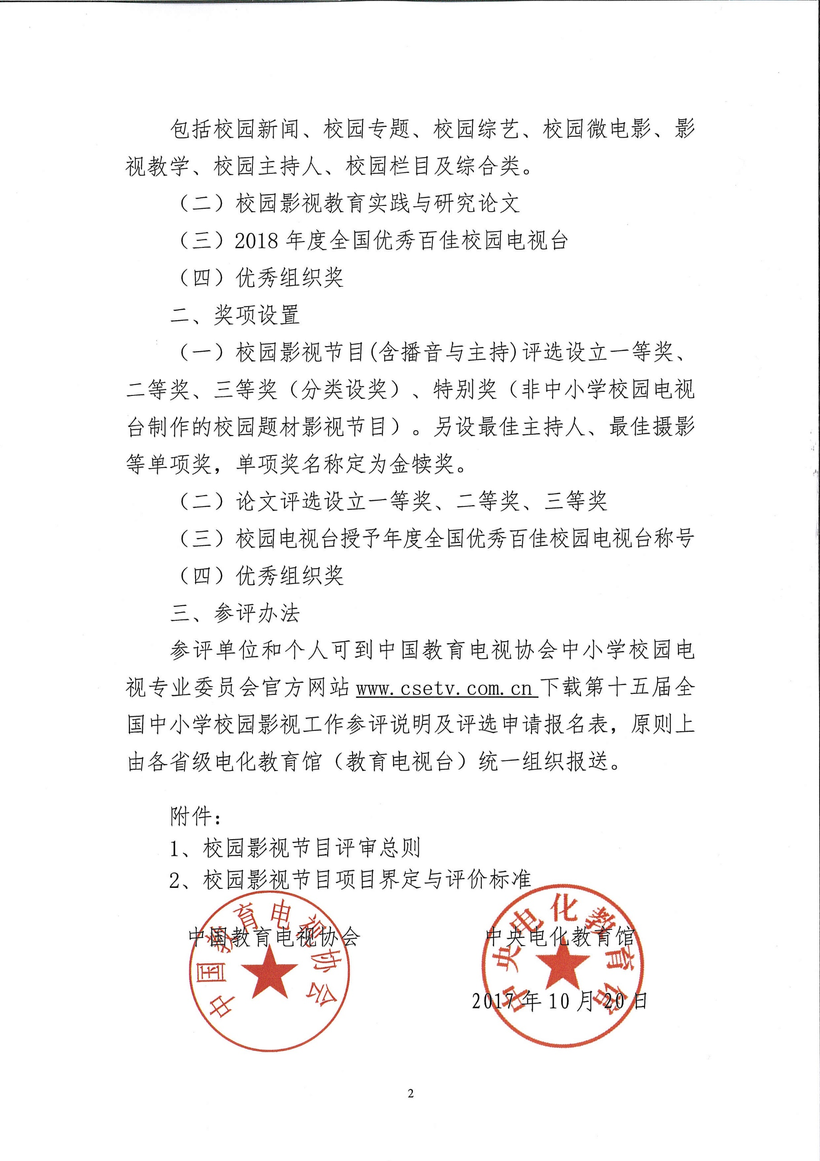

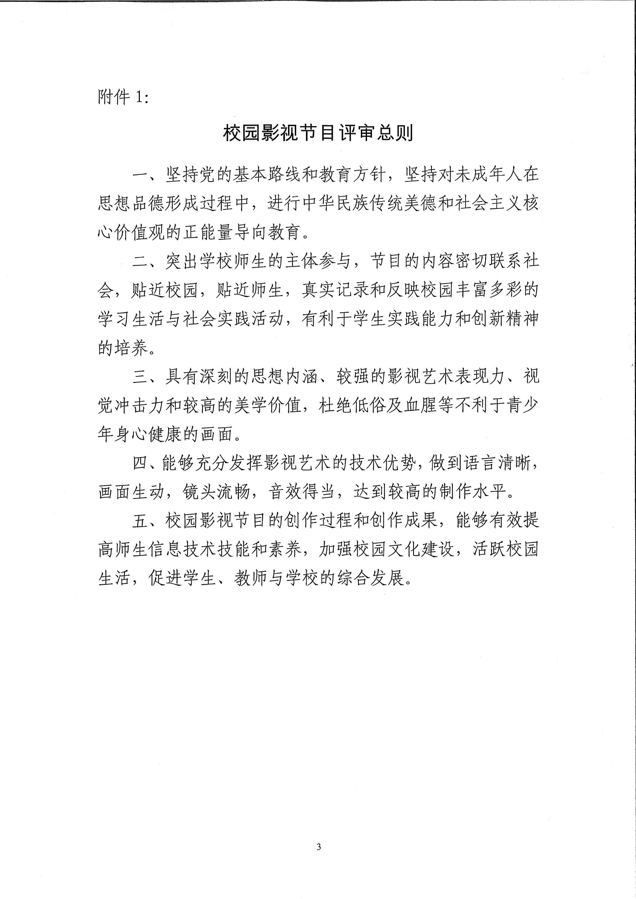

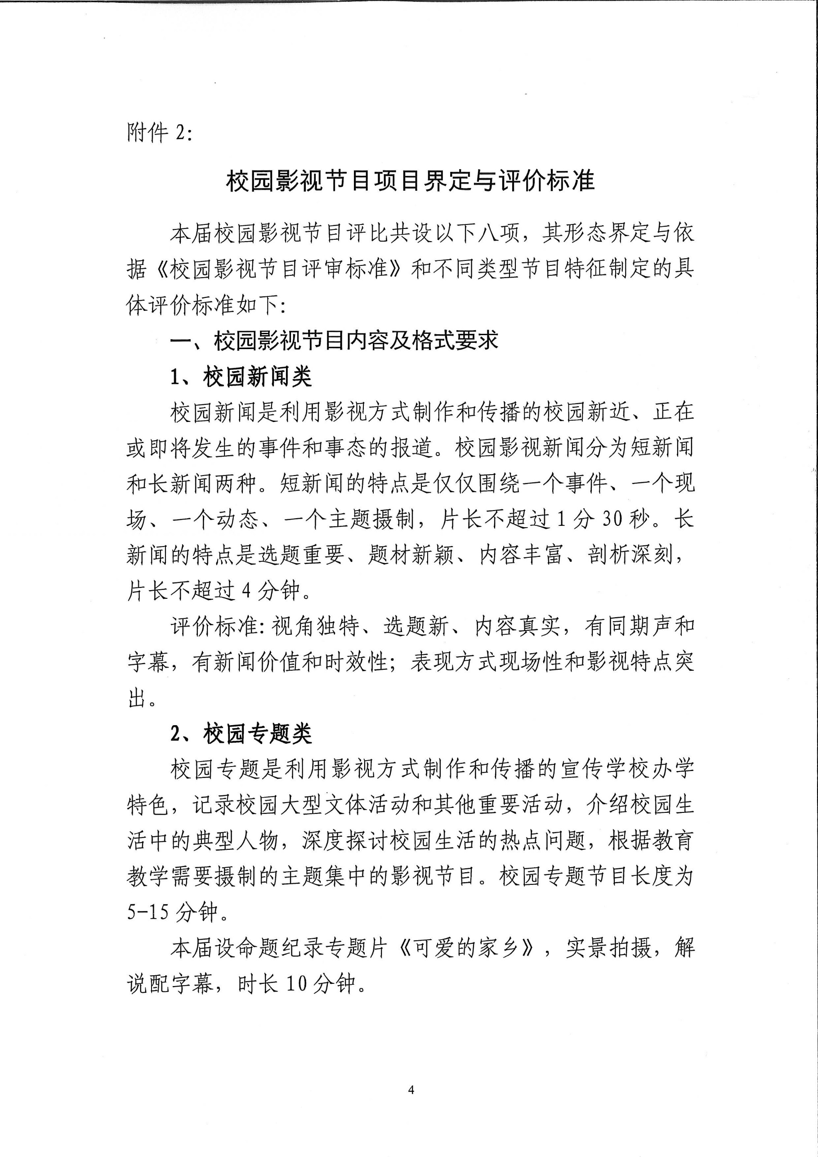

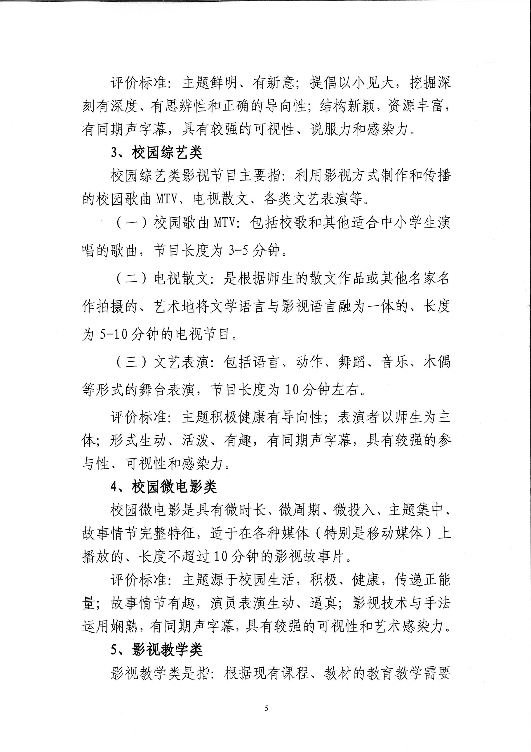

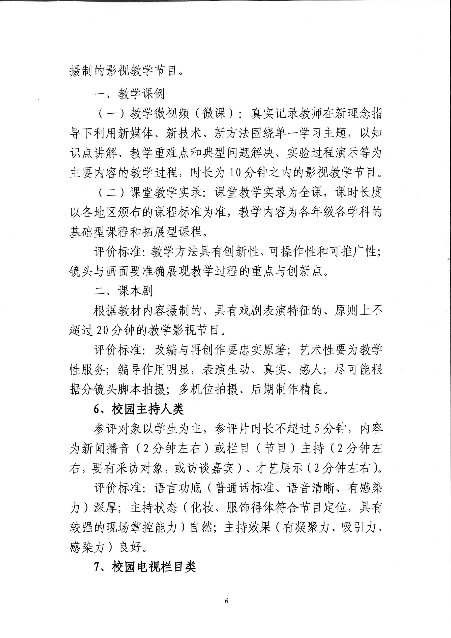

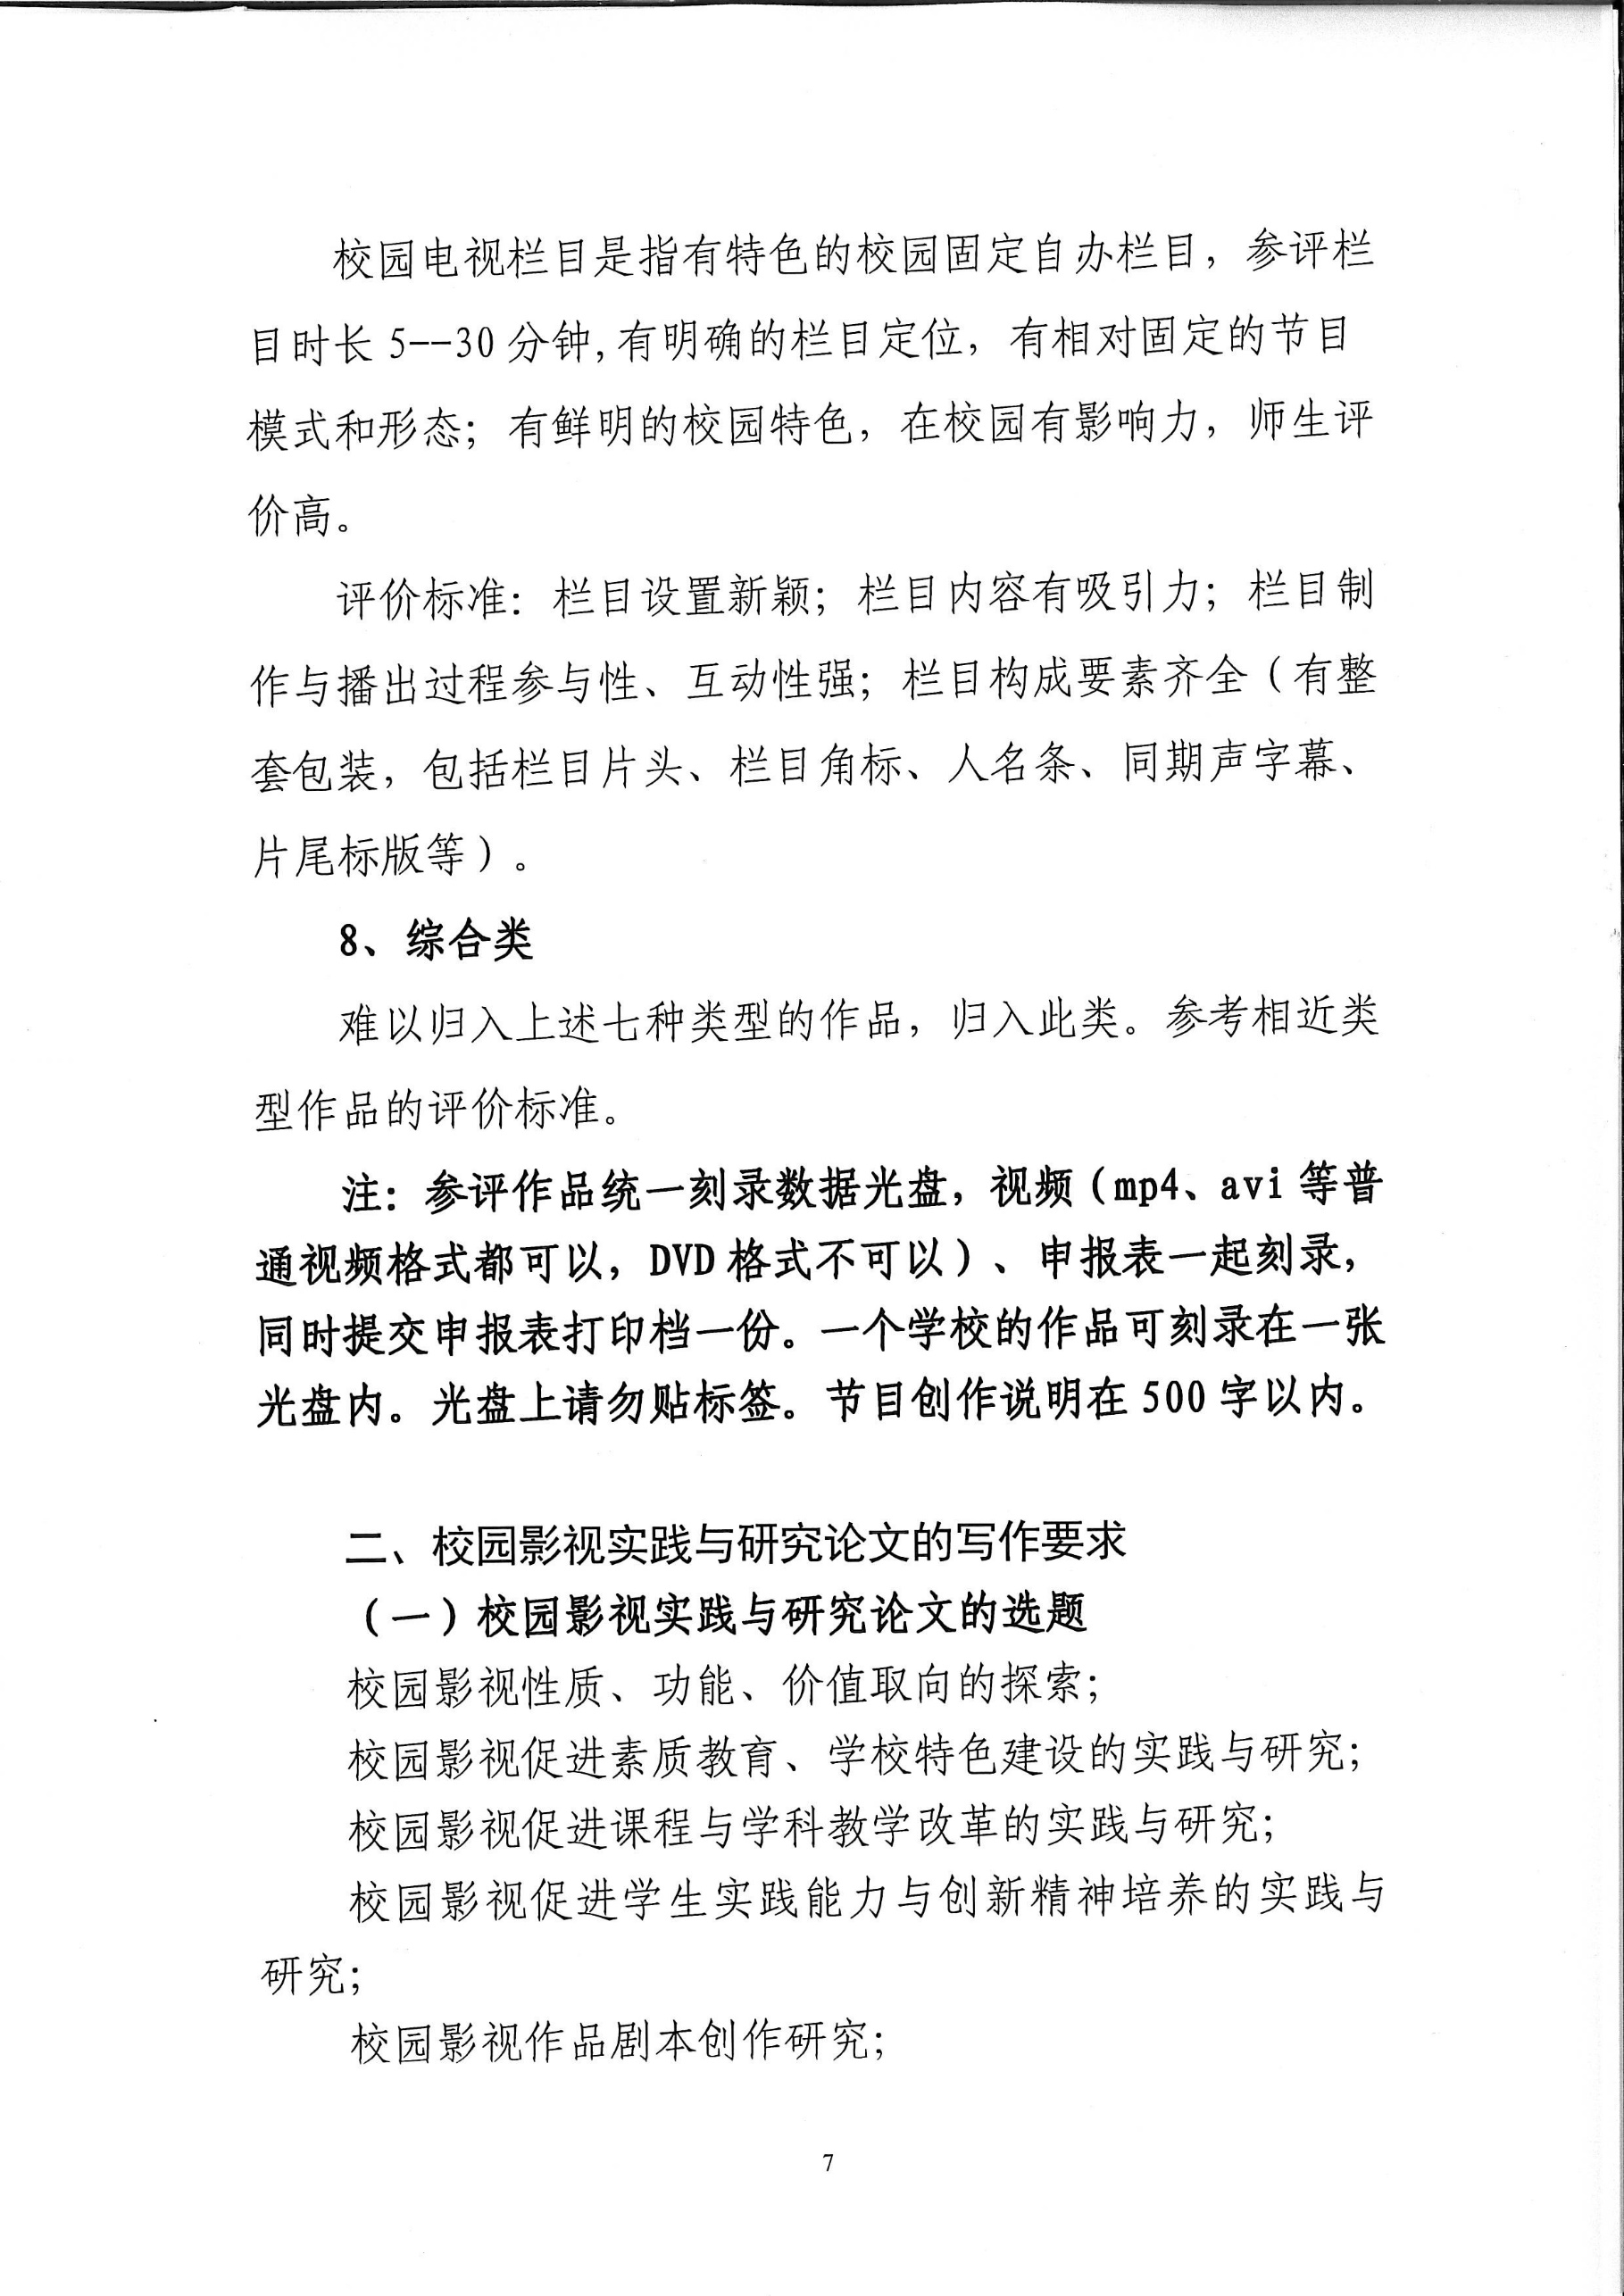

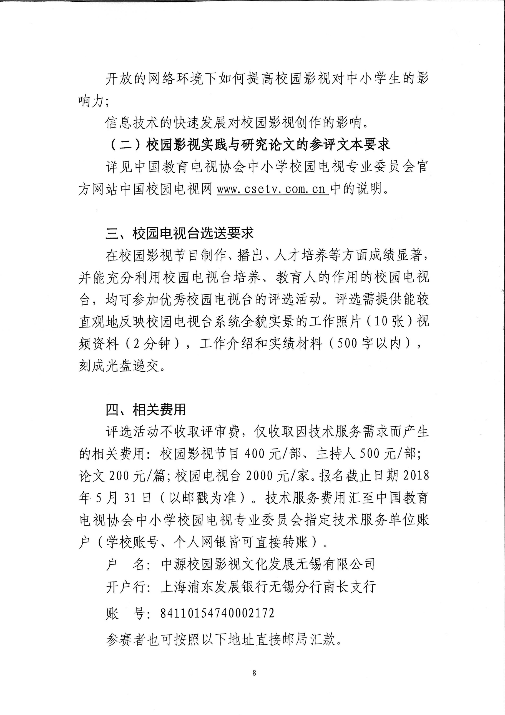
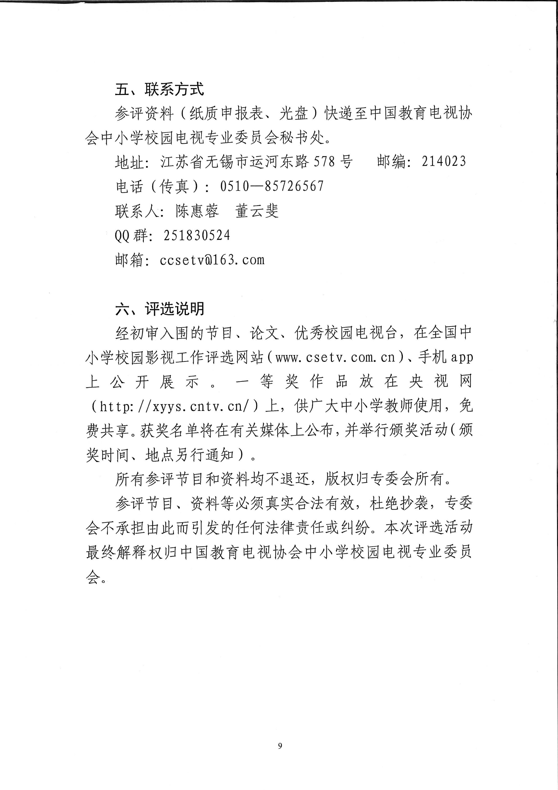

附件2
第十五届全国中小学校园影视评选活动
节目申报表
申报单位 | （公章）
纳税人
识别号
单位地址 |  |  |  |  |  |  |  |  |  |  |  |  |  |  |  |  | 邮 编
联系人 |  |  |  |  |  |  |  |  |  |  |  |  | 联系电话
手 机 |  |  |  |  |  |  |  |  |  |  |  |  | 传 真
节目名称 |  |  |  |  |  |  |  |  |  |  |  |  | 片长 | 本片 分钟 共 集
节目类别（在对应类别打√） | 校园新闻 | 校园专题 |  |  |  |  |  |  | 校园综艺 |  |  |  | 校园微电影 |  | 影视教学 |  |  |  | 校园栏目 | 综 合
节目类别（在对应类别打√） | 校园新闻 | 校园宣传 |  | 活动专题 | 人物专题 | 热点专题 | 命题专题 |  | 电视散文 | 校园MTV | 文艺表演 |  |  |  | 微视频 | 课堂实录 | 课本剧 |  | 校园栏目 | 公益宣传 | 大型活动 |  | 其他
 | 注：节目类别请严格参照送评通知附件中参评说明填写，以免因填写类别不正确而影响评奖结果。
主创人员 | 策划 |  | 编导 |  | 撰 稿 |  |  | 摄像 |  |  |  | 制片或责编 |  |  |  |  |  | 解说（主持、配音） |  |  |  | 指导老师
是否参加其他评比 及
获奖情况
内容简介
学校意见
中国教育电视协会中小学校园电视专业委员会制 编号

第十五届全国中小学校园影视评选活动
主持人申报表

选送单位 | （公章）
纳税人
识别号
选手姓名 |  |  | 性 别 |  |  |  | 出生年月
所在年级 |  |  |  |  |  | 指导老师
单位地址 |  |  |  |  |  |  |  |  |  | 邮 编
联 系 人 |  | 联系电话 |  |  |  |  |  |  | 片 长
人个简历

中国教育电视协会中小学校园电视专业委员会制 编号

第十五届全国中小学校园影视评选活动
校园电视台申报表

申报单位 | （公章）
纳税人
识别号
校园电视台名称 |  |  |  | 单位网址或E-mail
单位地址 |  |  |  |  |  | 邮 编
校 长 |  | 电 话 |  |  | 传 真
联系人 |  | 电 话 |  |  | 手 机
联系人E-mail
校园电视（网）主要概况（不超过500字）

学校意见
中国教育电视协会中小学校园电视专业委员会制 编号

第十五届全国中小学校园影视评选活动
论文申报表

论文标题
选送单位 |  |  |  | 作 者
纳税人
识别号
固定电话 |  | 手 机
单位地址 |  |  |  | 邮 编
论

文

摘

要

中国教育电视协会中小学校园电视专业委员会制 编号

第十五届全国中小学校园影视评选活动论文写作要求
论文侧重教育影视领域内研究、实践成果的记录和总结，既反映作者的理论、技术水平，又起到供同行学习、借鉴，促进学术交流、推动教育影视事业改革和发展的作用。具体选题包括校园影视性质、功能、价值取向的探索；校园影视促进素质教育、学校特色建设的实践与研究；校园影视促进课程与学科教学改革的实践与研究；校园影视促进学生实践能力与创新精神培养的实践与研究；校园影视队伍建设的实践与研究；校园电视栏目设置、主题构思、技术装备、拍摄编辑技巧等方面。
文本要求：
1、A4纸打印，正文采用4号宋体字正反面打印，1.5倍行间距，与论文申报表装订在一起。
2、第一页：①.题名：用三号黑体字打印，下面内容空一行。②.摘要：600字以内，须具有研究目的、研究方法、研究结果、研究结论“四要素”。③.关键词：须选用能够反映全文主题内容信息的单词术语3-5个。摘要和关键词的内容均用5号楷体字打印。
3、正文：①.段落层次号第一层为“一”,第二层为“（一）”,第三层为“1”第四层为“①”。一级标题采用黑体字。②.图必须有图序号、图题和其它必要的量。图序号用阿拉伯数字，与图题空一格，写在图下方。③.表一律放在论文内相应处。表序号用阿拉伯数字，与表题空一格，写在表的上方。有差异性检验的数值写在表的下方。④.使用法定计量单位。（电子稿发送ccsetv@163.com）
4、参考文献，含注释。作为一项大标题列出，内容要注全、末尾不加标点。顺序号用阿拉伯数字[1]，与后面的内容空1格。论文同时准备电子文档附申报表。
5、所有参评作品须根据校园电视台工作并结合本地区、本单位的实际，忌空谈理论；要紧扣校园电视关键词，杜绝文不对题；注意论文的写作格式，忌将论文写成工作总结或课题研究报告等；严禁抄袭他人作品。
6、所有参评作品均不退还，请参赛单位做好备份。参评节目、资料等必须真实合法有效，评选委员会不承担由此而引发的任何法律责任或纠纷。

